ΕΝΕΡΓΕΙΕΣ ΔΗΜΟΣΙΟΠΟΙΗΣΗΣ – ΕΜΨΥΧΩΣΗΣ
(ενδεικτικό υλικό)
1η ΠΡΟΚΗΡΥΞΗ
ΠΡΟΓΡΑΜΜΑ ΔΗΜΟΣΙΟΠΟΙΗΣΗΣ ΠΡΟΓΡΑΜΜΑΤΟΣ LEADER
Α/Α | ΗΜΕΡΟΜΗΝΙΑ |  | ΩΡΑ | ΟΜΑΔΑ ΣΤΟΧΟΣ | ΤΟΠΟΣ ΔΙΕΞΑΓΩΓΗΣ | ΕΙΔΟΣ
1 | 21/7/2010 | Τετάρτη | 19.00 | Αργολίδα | Επιμελητήριο Αργολίδας -- Άργος | Ημερίδα
2 | 21/7/2010 | Τετάρτη | 18.30 | Περιοχή Παρέμβασης | Επιμελητήριο Αργολίδας -- Άργος | Ραδιοφωνική Συνέντευξη ΕΡΑ Τρίπολης
3 | 26/7/2010 | Δευτέρα | 19.00 | Κορινθία | Επιμελητήριο Κορινθίας | Ημερίδα
4 | 26/7/2010 | Δευτέρα | 18.30 | Κορινθία | Επιμελητήριο Κορινθίας | Τηλεοπτική Συνέντευξη στον Τηλεοπτικο Σταθμό Ηλέκτρα
1 | 13/9/2010 | Δευτέρα | 19.00 | Κορινθία | Νεμέα - Δημαρχείο | Ενημερωτική Eκδήλωση
2 | 14/9/2010 | Τρίτη | 17.00 | Αρκαδία | Καρύταινα - Δημαρχείο | Ενημερωτική Eκδήλωση
3 | 14/9/2010 | Τρίτη | 20.00 | Αρκαδία | Μεγαλόπολη - Δημαρχείο | Ενημερωτική Eκδήλωση
4 | 15/9/2010 | Τετάρτη | 19.00 | Αρκαδία | Επιμελητήριο Αρκαδίας (25ης Μαρτίου κ Πανός 21  22100 Τρίπολη) | Ημερίδα
5 | 15/9/2010 | Τετάρτη | 19.00 | Αργολίδα | Κουτσοπόδι - Αίθουσα Συνεταιρισμού | Ενημερωτική Eκδήλωση
6 | 16/9/2010 | Πέμπτη | 19.00 | Κορινθία | Κιάτο - Δημαρχείο | Ενημερωτική Eκδήλωση
7 | 17/9/2010 | Παρασκευή | 18.00 | Αργολίδα | Αγία Τριάδα - Πνευματικό Κέντρο | Ενημερωτική Eκδήλωση
8 | 17/9/2010 | Παρασκευή | 18.30 | Αργολίδα | Μοναστηράκι - Κοινοτικό Κατάστημα | Ενημερωτική Eκδήλωση
1 | 21/9/2010 | Τρίτη | 18.30 | Αρκαδία | Δαβιές - Δημαρχείο | Ενημερωτική Eκδήλωση

Ενδεικτικές αφίσες
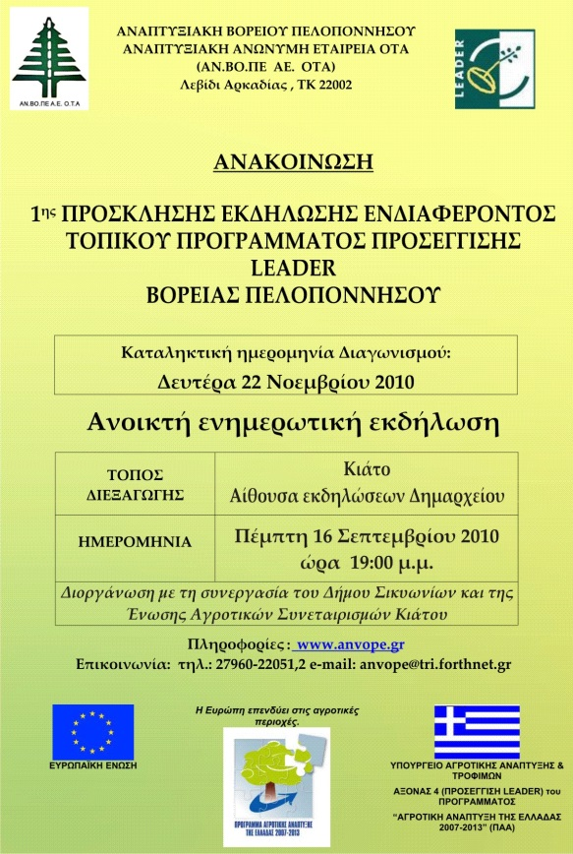

Φωτογραφικό υλικό εκδηλώσεων
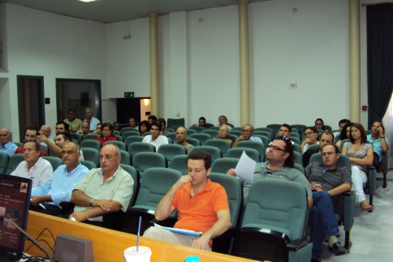 Ενημερωτική Εκδήλωση Άργος 21-7-2010
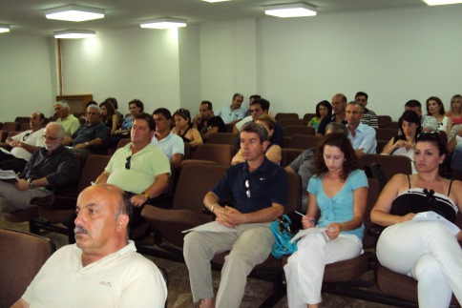 Ενημερωτική Εκδήλωση Κόρινθος 26-7-2010
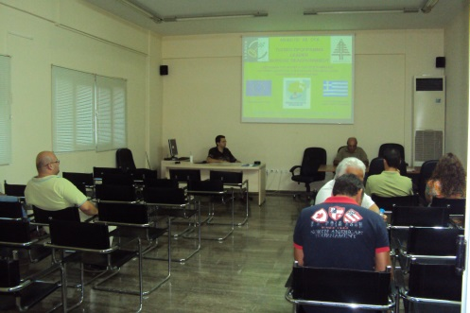 Ενημερωτική Εκδήλωση Κουτσοπόδι 15-9-2010
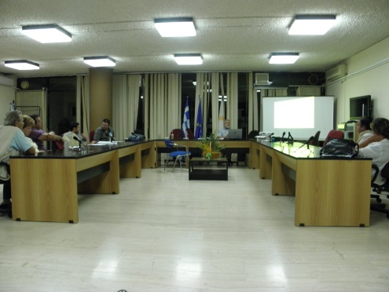 Ενημερωτική Εκδήλωση Μεγαλόπολη 14-9-2010
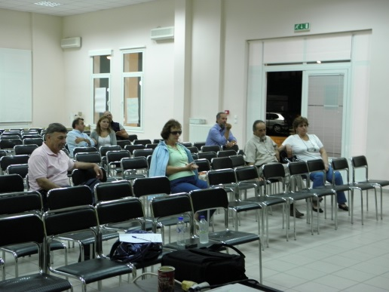 Ενημερωτική Εκδήλωση Νεμέα 13-9-2010
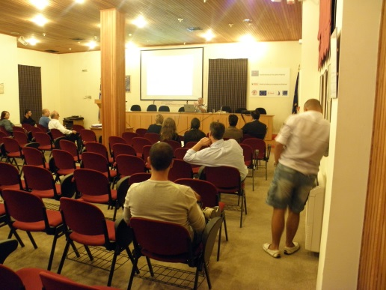 Ενημερωτική Εκδήλωση Τρίπολη 15-9-2010
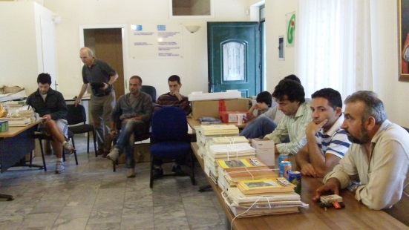 Ενημερωτική Εκδήλωση Φάλανθος 21-9-2010

2η ΠΡΟΚΗΡΥΞΗ
Αφίσα

Φωτογραφικό υλικό
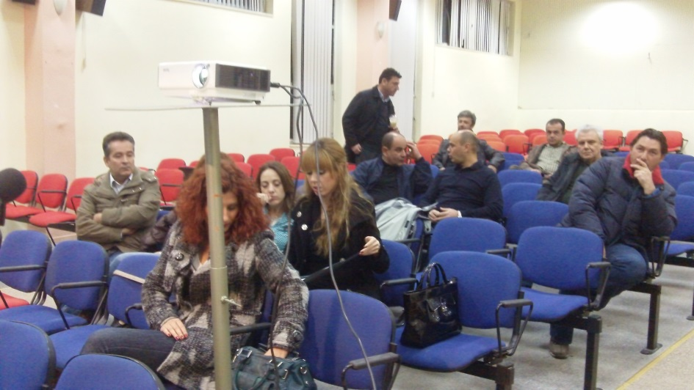 Βέλο 21-11-2011
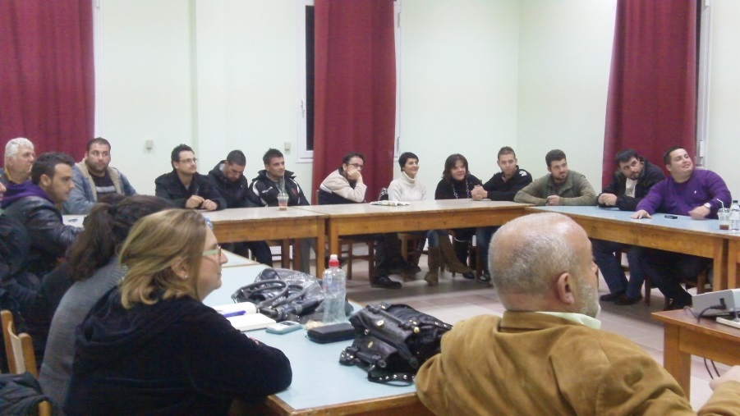 Σχολή ΑΧΕΠΑ 13-12-11
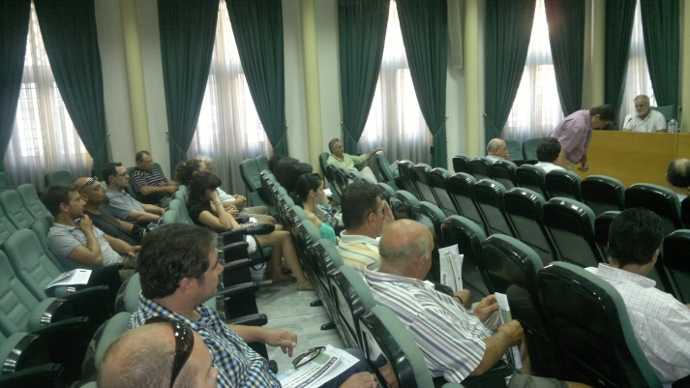 Επιμελητήριο Αργολίδας 25-07-2012
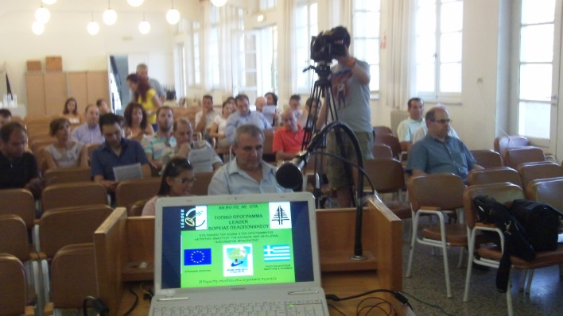 Επιμελητήριο Αρκαδίας 05-09-2012
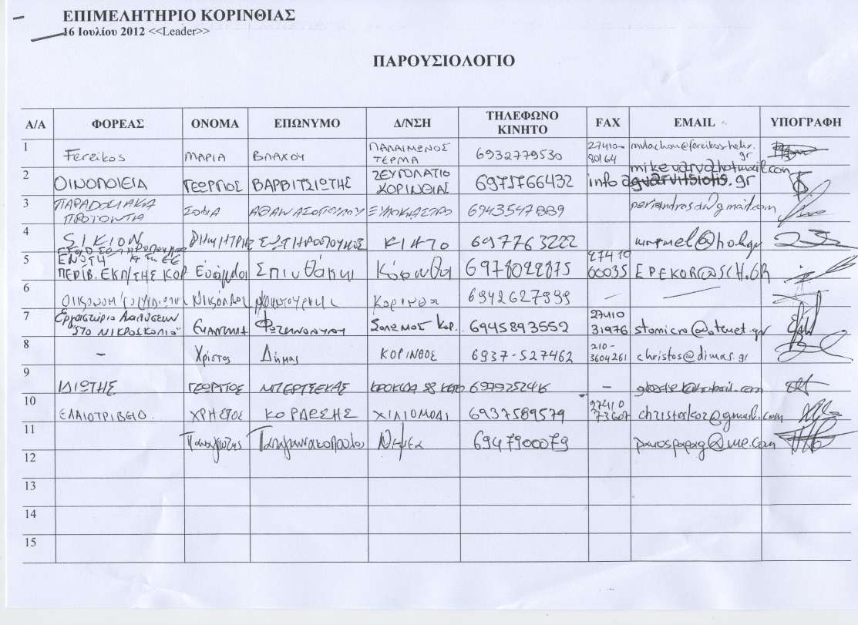
Επιμελητήριο Κορινθίας 16-07-2012
Δημοσίευμα 24 -7- 2012

3η ΠΡΟΚΗΡΥΞΗ
Δελτία Τύπου

ΑΝ.ΒΟ.ΠΕ ΑΕ ΟΤΑ
ΔΕΛΤΙΟ ΤΥΠΟΥ 03-10-2013
Η Ομάδα Τοπικής Δράσης ΑΝ.ΒΟ.ΠΕ ΑΕ ΟΤΑ, η οποία υλοποιεί το Πρόγραμμα Προσέγγισης LEADER (Άξονας 4 του Προγράμματος Αγροτικής Ανάπτυξης και Τροφίμων) στη Βόρεια Πελοπόννησο, ανακοινώνει ότι στο πλαίσιο της 3^{ης} Πρόσκλησης Εκδήλωσης Ενδιαφέροντος , η οποία είχε καταληκτική ημερομηνία την 25^{η} Σεπτεμβρίου 2013, υποβλήθηκαν 29 επενδυτικά σχέδια, συνολικού προϋπολογισμού 8.268.970 ευρώ, με συνολική αιτούμενη Δημόσια Δαπάνη 4.368.760 ευρώ, η οποία αντιστοιχεί στο 266% της προκηρυχθείσας Δημόσιας Δαπάνης (1.641.938 ευρώ). Θεαματική, αν και αναμενόμενη, αποδείχθηκε η ζήτηση στη Δράση L123α, η οποία χρηματοδοτεί επιχειρηματικά σχέδια στον τομέα της μεταποίησης – τυποποίησης και εμπορίας αγροτικών προϊόντων. Στη δράση αυτή υποβλήθηκαν 17 επενδυτικές προτάσεις, συνολικού προϋπολογισμού (χωρίς ΦΠΑ) 5.939.288 ευρώ, με αιτούμενη Δημόσια Δαπάνη 2.969.644 ευρώ, που αντιστοιχεί στο 385% της προκηρυχθείσας Δημόσιας Δαπάνης της Δράσης αυτής (770.675 ευρώ). Οι υπόλοιπες επενδυτικές προτάσεις κατανέμονται από τρεις στις Δράσεις L313-5 (καταλύματα) και L321-2 (χώροι άσκησης πολιτιστικών κλπ δραστηριοτήτων), δύο στη Δράση L312-3 (παραγωγή ειδών διατροφής μετά την πρώτη μεταποίηση) και από μια στις Δράσεις L312-1 (βιοτεχνίες), L312-2 (επιχειρήσεις παροχής υπηρεσιών), L321-1 (έργα υποδομής μικρής κλίμακας Δήμων) και L323-2β ( διατήρηση- αποκατάσταση χαρακτηριστικών της αγροτικής υπαίθρου με προγενέστερη παραγωγική δραστηριότητα). Εκτιμάται ότι για την ένταξη στο Τοπικό Πρόγραμμα όλων των επενδυτικών σχεδίων που δεν θα έχουν κώλυμα επιλεξιμότητας, θα απαιτηθούν πρόσθετοι πόροι, για την εξασφάλιση των οποίων η Ομάδα Τοπικής Δράσης θα υποβάλλει στο Υπουργείο Αγροτικής Ανάπτυξης και Τροφίμων σχετικό αίτημα.

Λεβίδι 03-10-2013
Ο Πρόεδρος του ΔΣ της ΑΝ.ΒΟ.ΠΕ ΑΕ ΟΤΑ
Γιάννης Γιαννόπουλος
Δήμαρχος Γορτυνίας

ΑΝΑΚΟΙΝΩΣΗ
ΤΩΝ ΟΡΙΣΤΙΚΩΝ ΑΠΟΤΕΛΕΣΜΑΤΩΝ
ΤΗΣ ΑΞΙΟΛΟΓΗΣΗΣ ΤΩΝ ΕΠΕΝΔΥΤΙΚΩΝ ΣΧΕΔΙΩΝ
ΣΤΟ ΠΛΑΙΣΙΟ ΤΗΣ 3ης ΠΡΟΣΚΛΗΣΗΣ ΕΚΔΗΛΩΣΗΣ ΕΝΔΙΑΦΕΡΟΝΤΟΣ
ΓΙΑ ΕΝΤΑΞΗ ΣΤΟ ΤΟΠΙΚΟ ΠΡΟΓΡΑΜΜΑ LEADER ΤΗΣ (ΟΤΔ): ΑΝ.ΒΟ.ΠΕ ΑΕ ΟΤΑ

Η ΑΝ.ΒΟ.ΠΕ ΑΕ. ΟΤΑ δημοσιοποιεί τα οριστικά αποτελέσματα της Αξιολόγησης των Επενδυτικών Σχεδίων (μετά την εκδίκαση των ενστάσεων), που υποβλήθηκαν στο πλαίσιο της 3ης Πρόσκλησης Εκδήλωσης Ενδιαφέροντος για ένταξη στο Τοπικό Πρόγραμμα Άξονα 4 του ΠΑΑ (Προσέγγιση LEADER) Βόρειας Πελοποννήσου.
Επί 29 επενδυτικών σχεδίων που υποβλήθηκαν με συνολικό αιτούμενο προϋπολογισμό χωρίς ΦΠΑ 8.225.837,37 ευρώ, απορρίφθηκαν τα 5 ως μη πληρούντα τα Κριτήρια Επιλεξιμότητας και αξιολογήθηκαν ως υπαγώγιμα τα υπόλοιπα 24 με συνολικό εγκρινόμενο προϋπολογισμό 6.237.480,10 ευρώ και αναλογούσα συνολική Δημόσια Δαπάνη 3.352.762,60 ευρώ.
Εκ των υπαγώγιμων επενδυτικών σχεδίων εγκρίνονται για ένταξη τα 8 με συνολικό προϋπολογισμό 1.709.127,00 και αναλογούσα Δημόσια Δαπάνη 910.969,50 ευρώ, τα υπόλοιπα 16 παραμένουν επιλαχόντα και δεν ενισχύονται λόγω εξάντλησης των διατιθέμενων πόρων των Προκηρυχθεισών Δράσεων, συνολικού προϋπολογισμού 4.528.353,10 ευρώ και αναλογούσας Δημόσιας Δαπάνης 2.441.793,10.
Για την προένταξη επιλαχόντων έργων θα γίνει τροποποίηση του Τοπικού Προγράμματος LEADER, με μεταφορά αδιάθετων πόρων Δημόσιας Δαπάνης από Δράση σε Δράση, που τελεί υπό την έγκριση της «ΕΥΕ ΠΑΑ Ανταγωνιστικότητα» του ΥΑΑΤ.
Ταυτόχρονα θα υποβληθεί στο Υπουργείο Αγροτικής Ανάπτυξης και Τροφίμων αίτημα για την έγκριση συμπληρωματικών πιστώσεων Δημόσιας Δαπάνης της τάξης του 1.000.000,00 €, ώστε να ενταχθούν όλα τα επιλαχόντα έργα της 3^{ης} Πρόσκλησης του Τοπικού Προγράμματος.
Οι υπογραφές των σχετικών συμβάσεων μεταξύ της εταιρείας και των επενδυτών θα πραγματοποιηθεί μετά από τις Αποφάσεις Ένταξης του Ειδικού Γραμματέα του Υπουργείου Αγροτικής Ανάπτυξης και Τροφίμων.
Για περισσότερες λεπτομέρειες οι ενδιαφερόμενοι μπορούν να επισκεφθούν την ιστοσελίδα της ΑΝΒΟΠΕ : www.anvope.gr.

Λεβίδι, 19-03-2014

Ο Πρόεδρος της ΕΔΠ LEADER
ΘΕΟΔΩΡΟΣ ΝΤΑΝΟΣ

4η ΠΡΟΚΗΡΥΞΗ
Καταχωρήσεις σε ιστοσελίδες
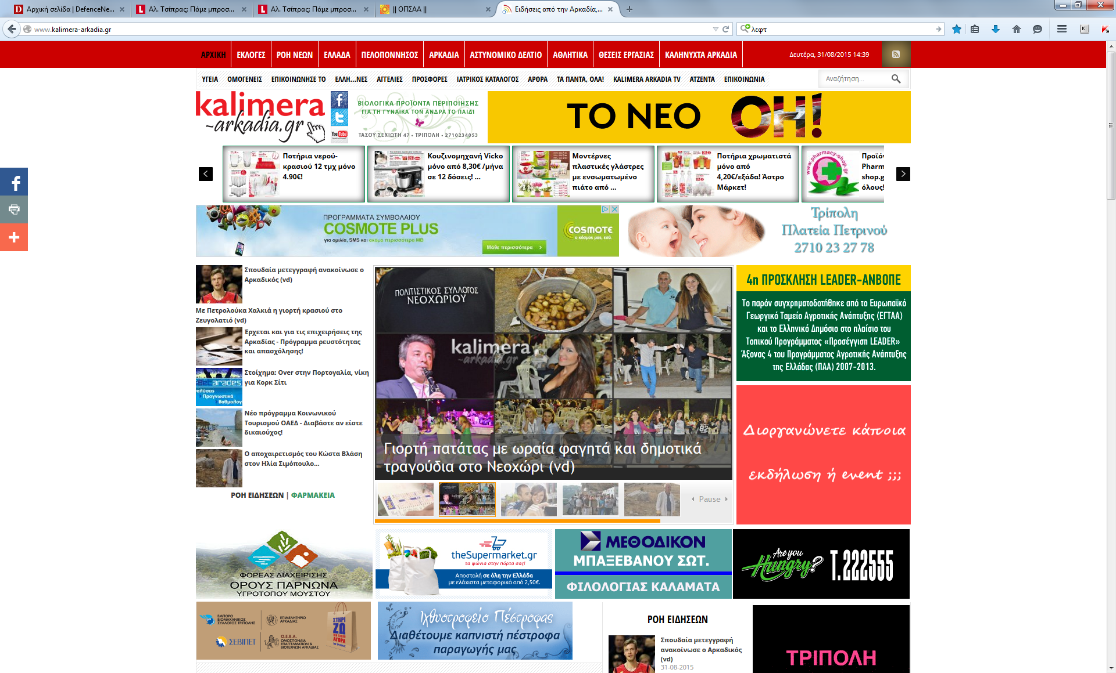
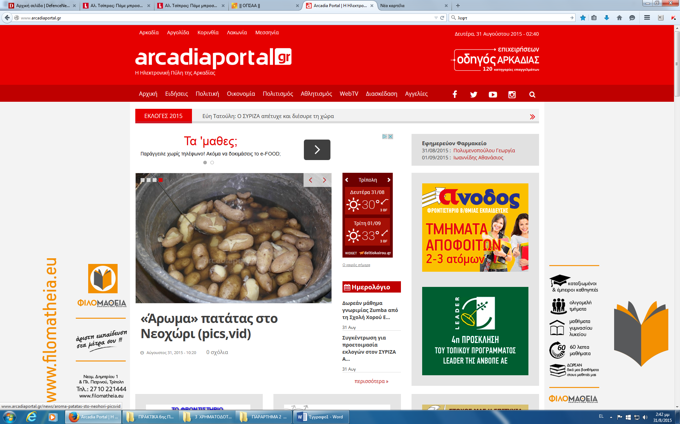
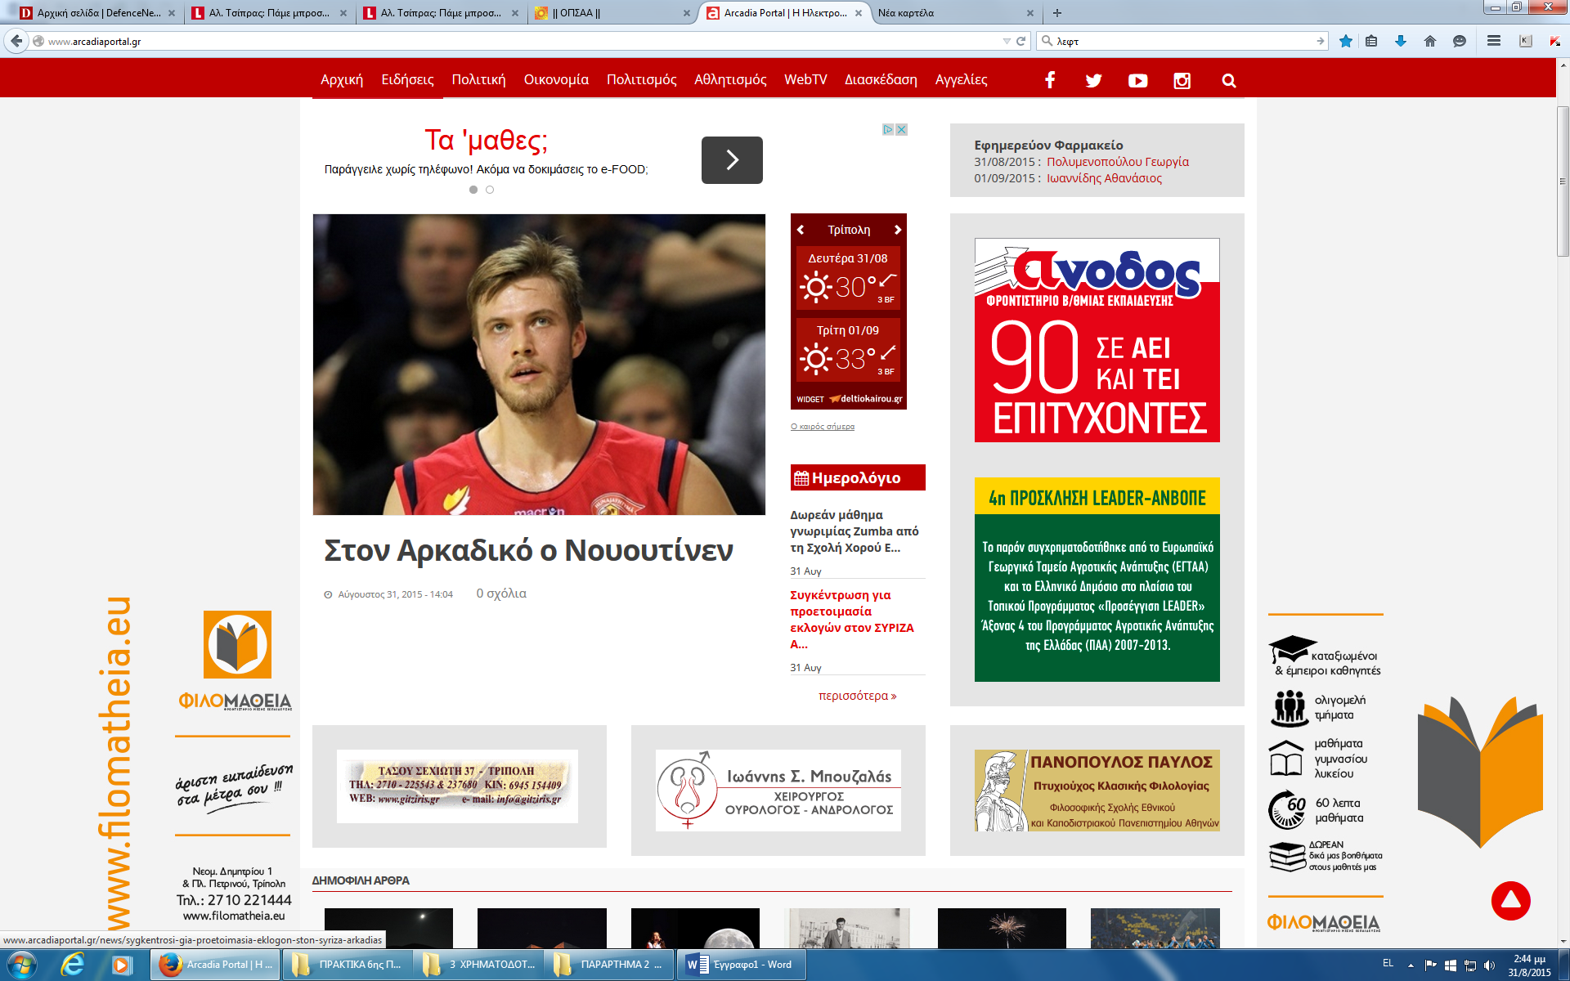

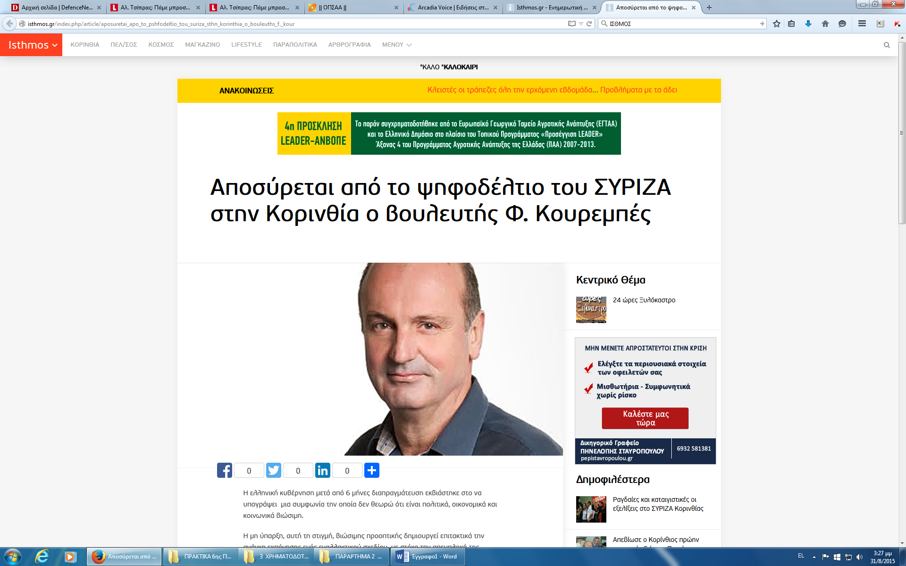
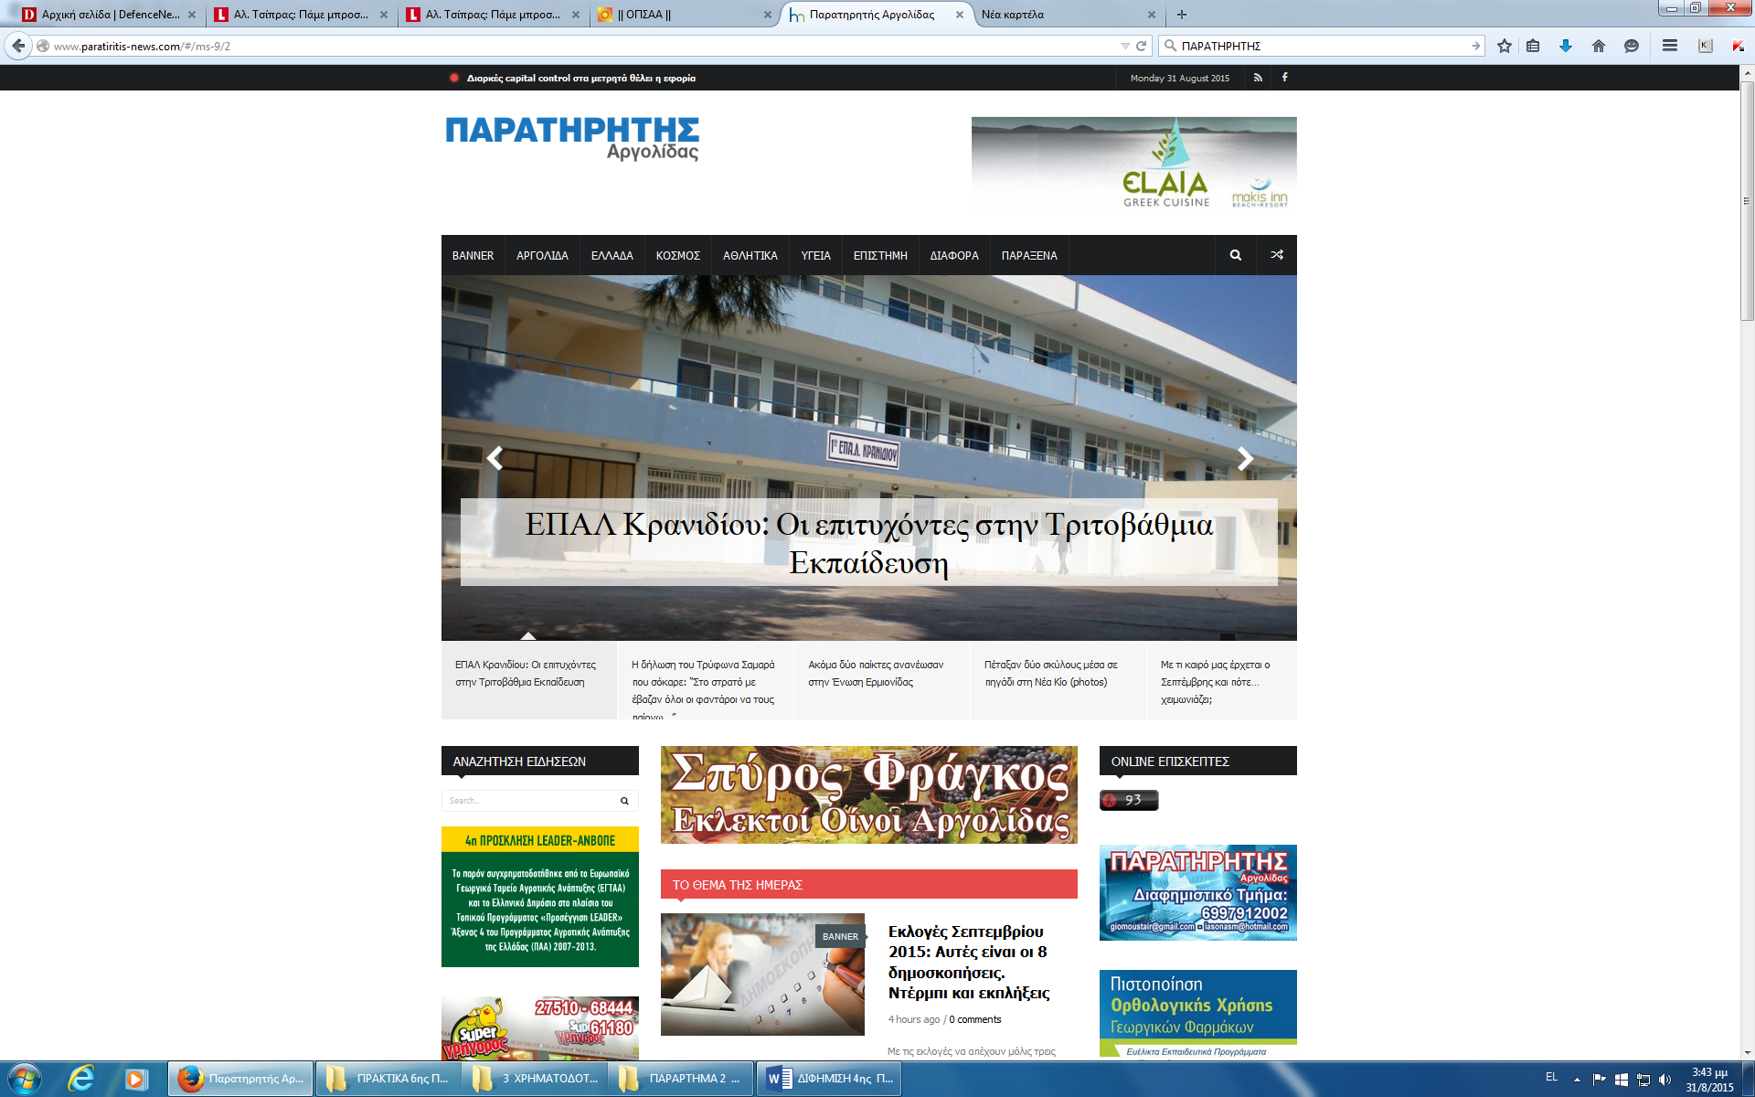
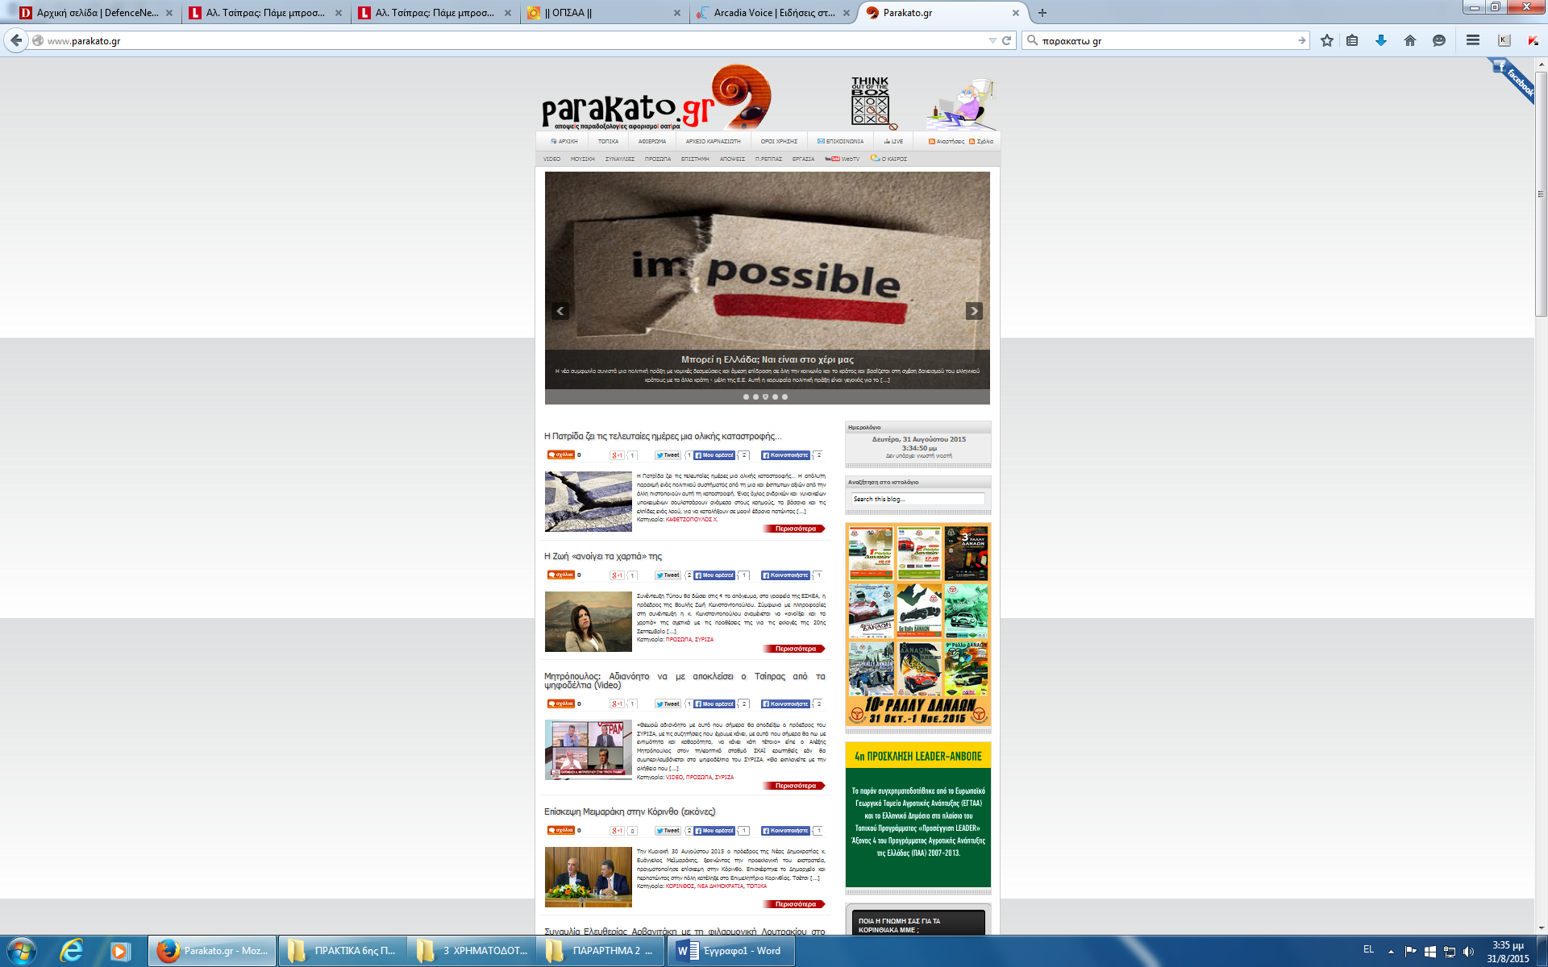

Ατομικές ειδοποιήσεις καταγεγραμμένων ενδιαφερομένων με sms
H AΝΒΟΠΕ σας ενημερώνει ότι προκηρύχθηκε το πρόγραμμα LEADER. Υποβολή προτάσεων μέχρι τις 4 Σεπτεμβρίου 2015. Πληροφορίες στο τηλ 2796022051 & στην ιστοσελίδα www.anvope.gr
Α/Α | ΚΙΝΗΤΟ | Α/Α | ΚΙΝΗΤΟ | Α/Α | ΚΙΝΗΤΟ | Α/Α | ΚΙΝΗΤΟ | Α/Α | ΚΙΝΗΤΟ | Α/Α | ΚΙΝΗΤΟ
1 | 6932209200 | 57 | 6942557036 | 113 | 6946004407 | 169 | 6972834132 | 225 | 6974859462 | 281 | 6981930290
2 | 6932231778 | 58 | 6942580457 | 114 | 6946315230 | 170 | 6972858332 | 226 | 6975604010 | 282 | 6981955730
3 | 6932255454 | 59 | 6942627999 | 115 | 6946538912 | 171 | 6972861452 | 227 | 6975796998 | 283 | 6982075071
4 | 6932258554 | 60 | 6942646332 | 116 | 6946902874 | 172 | 6972876697 | 228 | 6976005224 | 284 | 6982121374
5 | 6932268310 | 61 | 6943076005 | 117 | 6946928998 | 173 | 6972882920 | 229 | 6976116122 | 285 | 6982630682
6 | 6932332714 | 62 | 6943275185 | 118 | 6947070581 | 174 | 6972895278 | 230 | 6976336705 | 286 | 6983124957
7 | 6932406263 | 63 | 6943475680 | 119 | 6947322326 | 175 | 6972919419 | 231 | 6976400214 | 287 | 6983404668
8 | 6932406802 | 64 | 6943547889 | 120 | 6947529866 | 176 | 6973002707 | 232 | 6976428800 | 288 | 6983707228
9 | 6932521301 | 65 | 6944175743 | 121 | 6947894567 | 177 | 6973017187 | 233 | 6976461330 | 289 | 6983726542
10 | 6932535498 | 66 | 6944284286 | 122 | 6947894582 | 178 | 6973040708 | 234 | 6976474026 | 290 | 6983903307
11 | 6932567149 | 67 | 6944308748 | 123 | 6947900079 | 179 | 6973084062 | 235 | 6976636175 | 291 | 6984044692
12 | 6932575304 | 68 | 6944316983 | 124 | 6947932606 | 180 | 6973203600 | 236 | 6976838456 | 292 | 6984423994
13 | 6932727939 | 69 | 6944330024 | 125 | 6948067857 | 181 | 6973203603 | 237 | 6976880070 | 293 | 6985014385
14 | 6932769270 | 70 | 6944346438 | 126 | 6948381645 | 182 | 6973212169 | 238 | 6976946368 | 294 | 6986302010
15 | 6932779530 | 71 | 6944360280 | 127 | 6948574415 | 183 | 6973218336 | 239 | 6977001957 | 295 | 6986388130
16 | 6932810884 | 72 | 6944384211 | 128 | 6948885430 | 184 | 6973283580 | 240 | 6977074820 | 296 | 6986942869
17 | 6932814997 | 73 | 6944391788 | 129 | 6949449625 | 185 | 6973306226 | 241 | 6977087543 | 297 | 6987003342
18 | 6932831321 | 74 | 6944416481 | 130 | 6951003311 | 186 | 6973323305 | 242 | 6977176598 | 298 | 6988240505
19 | 6934182934 | 75 | 6944419878 | 131 | 6951692566 | 187 | 6973430977 | 243 | 6977201169 | 299 | 6988240505
20 | 6934751058 | 76 | 6944424318 | 132 | 6951754476 | 188 | 6973493028 | 244 | 6977207308 | 300 | 6989445900
21 | 6936108429 | 77 | 6944437418 | 133 | 6956148085 | 189 | 6973513642 | 245 | 6977234813 | 301 | 6989574040
22 | 6936154130 | 78 | 6944440638 | 134 | 6956487787 | 190 | 6973562201 | 246 | 6977246555 | 302 | 6993427095
23 | 6936173368 | 79 | 6944451280 | 135 | 6956632105 | 191 | 6973574877 | 247 | 6977254174 | 303 | 6993738200
24 | 6936500590 | 80 | 6944523582 | 136 | 6957044776 | 192 | 6973625460 | 248 | 6977353917 | 304 | 6997074341
25 | 6936548653 | 81 | 6944532598 | 137 | 6957200706 | 193 | 6973669868 | 249 | 6977357873 | 305 | 6997255667
26 | 6936624541 | 82 | 6944544946 | 138 | 6957509913 | 194 | 6973735400 | 250 | 6977417252 | 306 | 6999398373
27 | 6936677240 | 83 | 6944552458 | 139 | 6970673816 | 195 | 6973765387 | 251 | 6977459255
28 | 6936761776 | 84 | 6944556010 | 140 | 6970713015 | 196 | 6973770796 | 252 | 6977484604
29 | 6936909431 | 85 | 6944575381 | 141 | 6970842212 | 197 | 6973788771 | 253 | 6977508261
30 | 6936924762 | 86 | 6944576065 | 142 | 6971672020 | 198 | 6973790331 | 254 | 6977575446
31 | 6937000154 | 87 | 6944592820 | 143 | 6971766432 | 199 | 6973824383 | 255 | 6977575988
32 | 6937291817 | 88 | 6944609861 | 144 | 6972009573 | 200 | 6973898111 | 256 | 6977600345
33 | 6937308376 | 89 | 6944639520 | 145 | 6972036986 | 201 | 6974029933 | 257 | 6977610616
34 | 6937343088 | 90 | 6944680869 | 146 | 6972055744 | 202 | 6974060843 | 258 | 6977632222
35 | 6937429459 | 91 | 6944685550 | 147 | 6972086679 | 203 | 6974064179 | 259 | 6977671960
36 | 6937484288 | 92 | 6944731123 | 148 | 6972090209 | 204 | 6974064836 | 260 | 6977776665
37 | 6937484563 | 93 | 6944752282 | 149 | 6972090806 | 205 | 6974075575 | 261 | 6977778578
38 | 6937527462 | 94 | 6944821491 | 150 | 6972208094 | 206 | 6974105661 | 262 | 6977884444
39 | 6937589579 | 95 | 6944829649 | 151 | 6972209241 | 207 | 6974185052 | 263 | 6978022875
40 | 6937774342 | 96 | 6944847037 | 152 | 6972236804 | 208 | 6974335120 | 264 | 6978447593
41 | 6937860453 | 97 | 6944873300 | 153 | 6972260829 | 209 | 6974337332 | 265 | 6978493004
42 | 6937870322 | 98 | 6944961430 | 154 | 6972313867 | 210 | 6974408646 | 266 | 6978530940
43 | 6938169580 | 99 | 6945116554 | 155 | 6972404193 | 211 | 6974415586 | 267 | 6978771615
44 | 6938932581 | 100 | 6945145236 | 156 | 6972428602 | 212 | 6974419413 | 268 | 6979002820
45 | 6940075555 | 101 | 6945273319 | 157 | 6972429559 | 213 | 6974465191 | 269 | 6979079407
46 | 6940826518 | 102 | 6945275244 | 158 | 6972444771 | 214 | 6974577465 | 270 | 6979120900
47 | 6940866856 | 103 | 6945330482 | 159 | 6972491353 | 215 | 6974582384 | 271 | 6979220511
48 | 6942022721 | 104 | 6945345009 | 160 | 6972500199 | 216 | 6974600712 | 272 | 6979228300
49 | 6942201613 | 105 | 6945346303 | 161 | 6972568080 | 217 | 6974606083 | 273 | 6979252416
50 | 6942239664 | 106 | 6945471701 | 162 | 6972600720 | 218 | 6974705424 | 274 | 6979635162
51 | 6942250040 | 107 | 6945545551 | 163 | 6972691409 | 219 | 6974754084 | 275 | 6980258650
52 | 6942275221 | 108 | 6945583796 | 164 | 6972706200 | 220 | 6974784778 | 276 | 6980364548
53 | 6942403754 | 109 | 6945712964 | 165 | 6972713212 | 221 | 6974794751 | 277 | 6980437666
54 | 6942418871 | 110 | 6945794211 | 166 | 6972780288 | 222 | 6974820894 | 278 | 6980476933
55 | 6942494505 | 111 | 6945853300 | 167 | 6972813405 | 223 | 6974828383 | 279 | 6981231463
56 | 6942551199 | 112 | 6945893552 | 168 | 6972826497 | 224 | 6974848486 | 280 | 6981430921

